INDICAÇÃO Nº1963/2016

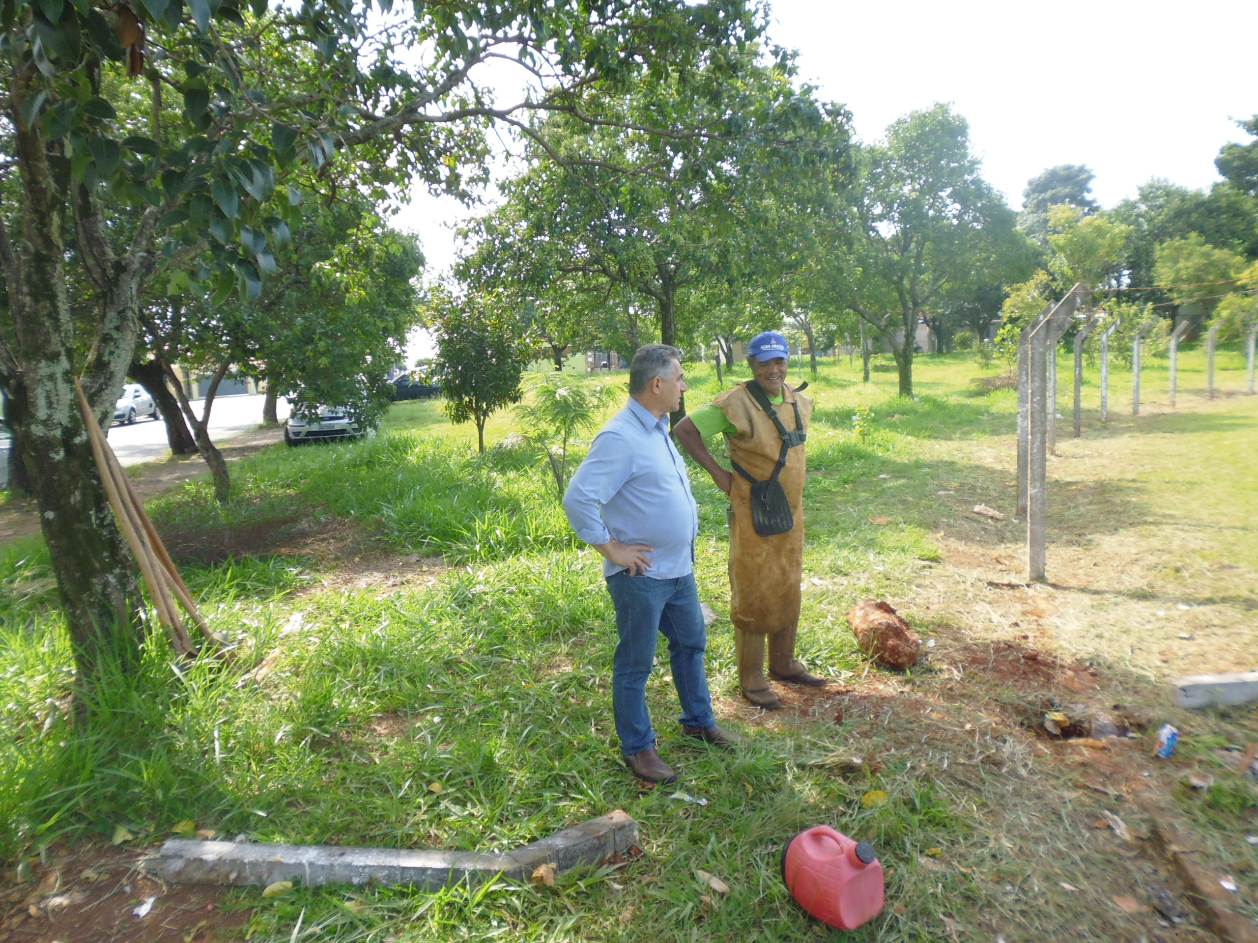
Sugere ao Poder Executivo Municipal fazer a Roçagem de Mato e limpeza, entre as Ruas Do Cobre, Da Prata, Do Mercúrio e Da Platina, no bairro Jardim Mollon.

INDICA Ao Senhor Prefeito Municipal, na forma regimental, determinar ao setor competente que tome providências no sentido de fazer a Roçagem de Mato e limpeza, entre as Ruas Do Cobre, Da Prata, Do Mercúrio e Da Platina, no bairro Jardim Mollon

Justificativa:

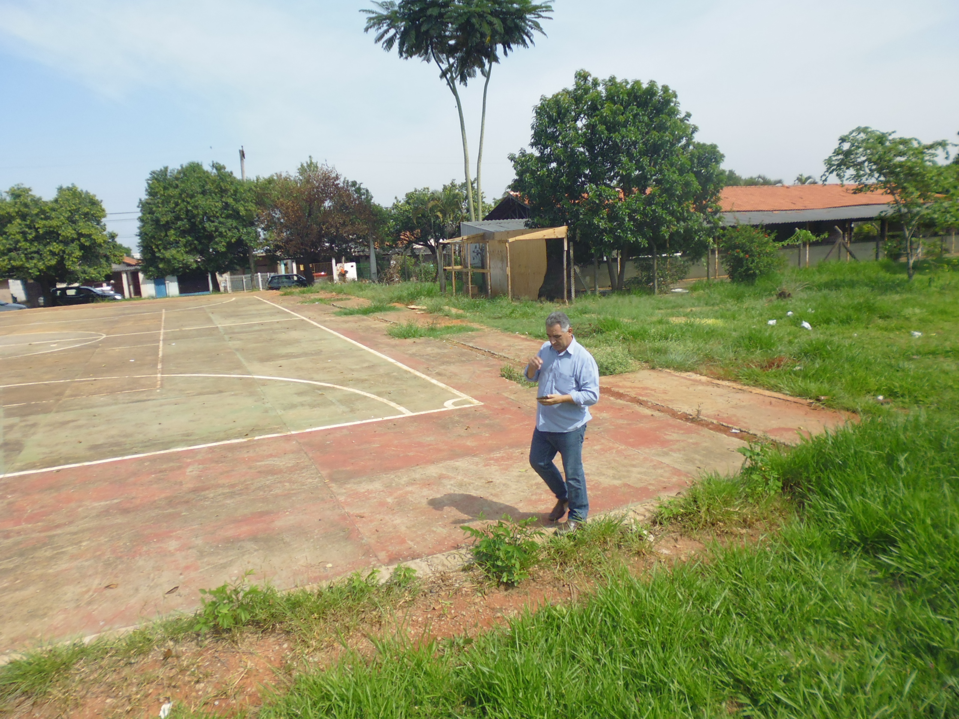
Conforme visita realizada, este vereador pode constatar que estas vias necessitam que faça a roçagem de mato com urgência, para evitar o aparecimento de animais peçonhentos.

Plenário “Dr. Tancredo Neves”, em 23 de março de 2016.

ADEMIR DA SILVA

-Vereador-

